

**HỌC VIỆN NGÂN HÀNG**

**KHOA TÀI CHÍNH**

**-----🙞🙜🕮🙞🙜-----**



***BÀI TẬP LỚN***

**HỌC PHẦN: QUẢN TRỊ RỦI RO TÀI CHÍNH**

**ĐỀ TÀI:**

**BÁO CÁO RỦI RO**

**CÔNG TY CỔ PHẦN THÉP NAM KIM (HOSE: NKG)**

**Giảng viên hướng dẫn : Trần Thị Thu Hương**

**Nhóm lớp tín chỉ : FIN75A02**

**Sinh viên thực hiện : Nguyễn Quang Huy**

**Mã sinh viên : 23A4010269**

***Hà Nội, tháng 11 năm 2023***

**MỤC LỤC**

I. GIỚI THIỆU CHUNG VỀ CÔNG TY CỔ PHẦN THÉP NAM KIM 1

1. Giới thiệu công ty 1

2. Mô hình kinh doanh 1

II. NHẬN DIỆN RỦI RO THỊ TRƯỜNG ĐỐI VỚI HOẠT ĐỘNG KINH DOANH VÀ TÀI CHÍNH CỦA DOANH NGHIỆP 2

1. Rủi ro tỷ giá 2

2. Rủi ro lãi suất 2

3. Rủi ro lạm phát 2

III. PHÂN TÍCH VÀ ĐÁNH GIÁ RỦI RO THỊ TRƯỜNG 2

1. Rủi ro tỷ giá 2

2. Rủi ro lãi suất 3

3. Rủi ro lạm phát 4

IV. ĐO LƯỜNG RỦI RO THEO PHƯƠNG PHÁP VAR 5

1. Đánh giá bộ dữ liệu 5

2. Kiểm định tính dừng 6

3. Kiểm định phân phối chuẩn 6

4. Kiểm định tự tương quan 7

5. Đo lường rủi ro 7

V. ĐỀ XUẤT VÀ PHÂN TÍCH CHIẾN LƯỢC PHÒNG HỘ RỦI RO 9

VI. KẾT LUẬN 10

# I. GIỚI THIỆU CHUNG VỀ CÔNG TY CỔ PHẦN THÉP NAM KIM

## 1. Giới thiệu công ty

Công ty Cổ phần Thép Nam Kim được thành lập vào ngày 23/12/2002, giấy chứng nhận đăng ký doanh nghiệp số 3700477019 do Phòng Đăng ký Kinh doanh - Sở Kế hoạch và Đầu tư Tỉnh Bình Dương cấp lần đầu ngày 23/12/2002, đăng ký thay đổi lần thứ 25, ngày 25/07/2019. Trụ sở chính đặt tại Lô A1, Đường Đ2, KCN Đồng An 2, Phường Hòa Phú, Thành phố Thủ Dầu Một, Tỉnh Bình Dương. Năm 2011: Công ty Cổ phần Thép Nam Kim chính thức được niêm yết trên sàn chứng khoán vào ngày 14/01/2011 với mã cổ phiếu NKG.

## 2. Mô hình kinh doanh

Công ty cổ phần thép Nam Kim (NKG) là một đơn vị hoạt động lâu năm trong ngành thép. Công ty được thành lập năm 2002 với vốn điều lệ ban đầu là 60 tỷ đồng. Hoạt động sản xuất kinh doanh chính bao gồm sản xuất các loại tôn thép như tôn mạ kẽm, tôn mạ màu và kinh doanh sắt thép các loại. NKG là top 3 doanh nghiệp xuất khẩu vật liệu xây dựng uy tín tại Việt Nam. NKG hiện quản lý vận hành 04 Nhà máy với tổng công suất khoảng 1 triệu tấn sản phẩm cuối cùng/năm. 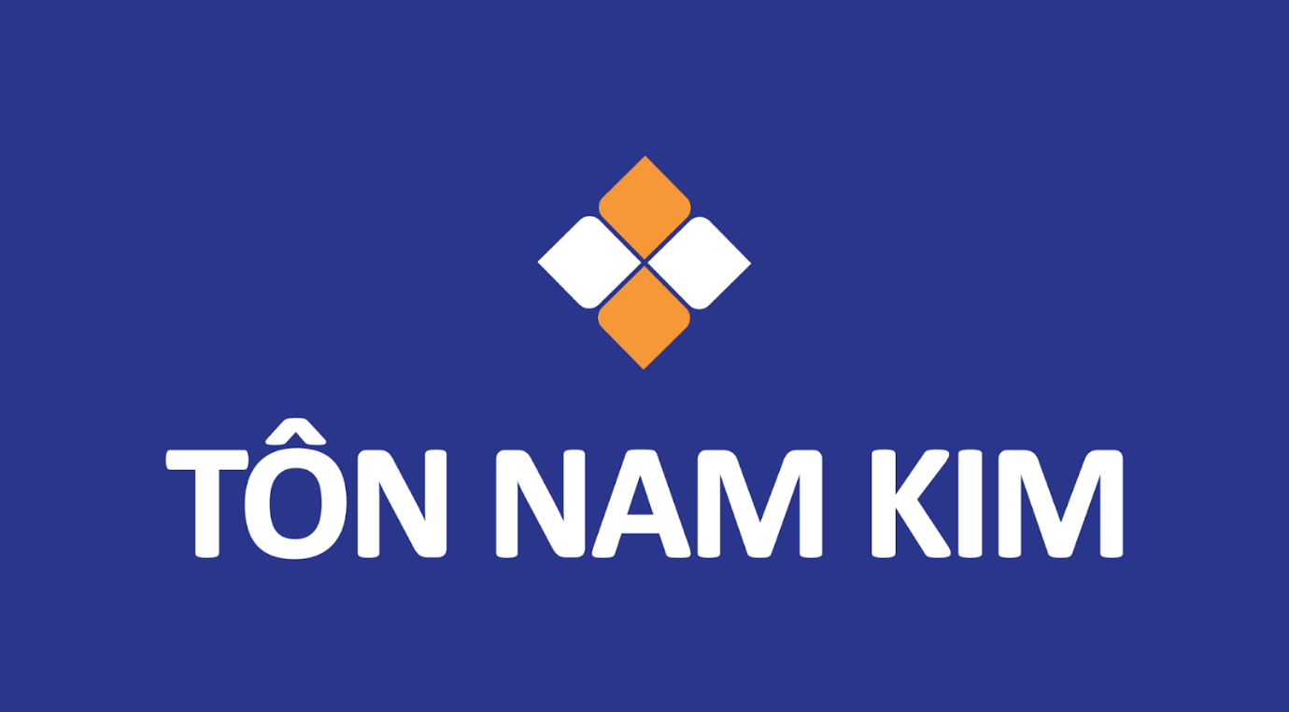

# II. NHẬN DIỆN RỦI RO THỊ TRƯỜNG ĐỐI VỚI HOẠT ĐỘNG KINH DOANH VÀ TÀI CHÍNH CỦA DOANH NGHIỆP

## 1. Rủi ro tỷ giá

Tỷ giá tăng ảnh hưởng rất lớn đến giá bán thành phẩm của các doanh nghiệp nhập khẩu nguyên liệu thép, thậm chí là khiến cho cổ phiếu của các doanh nghiệp liên quan đến sản xuất thép rớt giá thê thảm.

Hoạt động kinh doanh của Thép Nam Kim tăng trưởng đáng kể là nhờ sự tăng trưởng của kênh xuất khẩu. Hiện hơn 60% sản lượng tiêu thụ của Công ty Cổ phần [Thép Nam Kim](https://baomoi.com/thep-nam-kim-nkg-tag13486.epi) (mã cổ phiếu NKG - sàn HoSE) đến từ các thị trường xuất khẩu, chủ yếu là Bắc Mỹ và Liên minh châu Âu (EU). Vì vậy những biến động về tỷ giá sẽ gây ảnh hưởng trực tiếp đến hoạt động và kết quả kinh doanh của doanh nghiệp.

## 2. Rủi ro lãi suất

Các công ty ngành thép thường có tỷ lệ vay nợ cao. Đây là một khoản vốn không nhỏ tài trợ cho dự án và hoạt động của doanh nghiệp. Vì vậy, ngành thép sẽ bị ảnh hưởng đáng kể bởi việc tăng lãi suất.

## 3. Rủi ro lạm phát

Những biến động của nền kinh tế thị trường chung cũng tác động trực tiếp đến doanh nghiệp. Khi tỷ lệ lạm phát tăng lên kéo theo các chi phí sản xuất tăng theo như: chi phí nguyên vật liệu, chi phí máy móc phụ tùng, chi phí quản lý doanh nghiệp,... dẫn đến giá bán hàng hóa tăng cao. Bên cạnh đó, do ảnh hưởng chung của nền kinh tế làm cho nhu cầu tiêu dùng giảm sút, ảnh hưởng trực tiếp đến điều kiện kinh doanh của doanh nghiệp. Lạm phát cũng ảnh hưởng đến tỷ lệ chiết khấu vốn được sử dụng, làm giảm giá trị dòng tiền hiện tại của một doanh nghiệp

# III. PHÂN TÍCH VÀ ĐÁNH GIÁ RỦI RO THỊ TRƯỜNG

## 1. Rủi ro tỷ giá

Bên cạnh hoạt động mạnh thị trường trong nước, Tôn Nam Kim đã chủ động mở rộng thị trường xuất khẩu đến hơn 65 quốc gia, vùng lãnh thổ trên toàn cầu. Tôn Nam Kim sử dụng trang thiết bị công nghệ hiện đại của các tập đoàn hàng đầu thế giới trong ngành công nghiệp thép như SMS (Đức), Drever (Bỉ). Nguồn nguyên liệu thép được lựa chọn từ các tập đoàn lớn nổi tiếng như Nippon Steel (Nhật Bản), Hyundai Steel (Hàn Quốc), CSC (Đài Loan), Formosa (Việt Nam). Có thể thấy, sự biến động của tỷ giá ảnh hưởng trực tiếp đến cả chi phí và lợi nhuận của doanh nghiệp.

Từ giữa tháng 11/2022, áp lực thị trường tài chính quốc tế giảm bớt (Fed phát tín hiệu giảm dần mức độ tăng lãi suất, DXY giảm gần 11% so với mức cao nhất năm 2022). Diễn biến tỷ giá trong nửa đầu năm 2023 đã diễn ra khá ổn định và theo đó, có nhiều thời điểm NHNN đã có thể thực hiện đưa tiền Việt Nam ra để mua USD vào nhằm tăng tỷ lệ dự trữ ngoại hối. Tuy nhiên, tỷ giá bắt đầu có tín hiệu nhúc nhích tăng kể từ quý III và đặc biệt vào cuối quý. Theo số liệu của Tổng cục Thống kê, giá USD riêng tháng 9/2023 đã tăng 1,53%, cao hơn số lũy kế của cả 9 tháng cộng lại (9 tháng tăng 0,35% so với tháng 12/2022).Khi Fed tiếp tục thắt chặt chính sách tiền tệ và duy trì lãi suất ở mức cao trong khi lãi suất điều hành của Ngân hàng Nhà nước và lãi suất thị trường trong nước giảm, tạo áp lực khiến tỷ giá USD/VND trong nước có dấu hiệu tăng trở lại.

Tôi đánh giá khả năng xảy ra xác suất là **có thể xảy ra** và mức độ ảnh hưởng là **lớn**.

## 2. Rủi ro lãi suất

Các khoản vay từ các ngân hàng thương mại chiếm tỷ trọng lớn trong cơ cấu tiền mặt của doanh nghiệp. Vì vậy khi lãi suất tăng lên thì sẽ gây ảnh hưởng lớn đến dòng tiền của doanh nghiệp, cụ thể là chi phí lãi vay, từ đó ảnh hưởng đến lợi nhuận của doanh nghiệp.

NHNN đã quyết định điều chỉnh giảm một số lãi suất điều hành kể từ ngày 25/5/2023 lãi suất cho vay qua đêm trong thanh toán điện tử liên ngân hàng và cho vay bù đắp thiếu hụt vốn trong thanh toán bù trừ của Ngân hàng Nhà nước đối với tổ chức tín dụng giảm từ mức 6,0%/năm xuống 5,5%/năm; lãi suất tái cấp vốn giảm từ mức 5,5%/năm xuống 5,0%/năm; lãi suất tái chiết khấu giữ nguyên ở mức 3,5%/năm.

NHNN điều chỉnh giảm lãi suất tái cấp vốn từ 6% xuống 5,5% và lãi suất tái chiết khấu giữ nguyên ở mức 3,5%. NHNN đã quyết định điều chỉnh giảm 0,5%/năm các mức lãi suất điều hành và có hiệu lực từ ngày 19/6/2023.

Từ đầu năm đến nay NHNN đã có 4 lần điều chỉnh giảm lãi suất điều hành nhằm hỗ trợ doanh nghiệp và phục hồi phát triển kinh tế .Tôi đánh giá khả năng xảy ra xác suất là **có khả năng** và mức độ ảnh hưởng là **trung bình.**

## 3. Rủi ro lạm phát

Trong quý I năm 2023, tình hình thế giới tiếp tục diễn biến phức tạp, khó lường, xung đột giữa Nga và Ukraina chưa dừng lại, chính sách tiền tệ thắt chặt, tiêu dùng và các hoạt động kinh tế suy giảm trên diện rộng tại nhiều quốc gia đã tác động đến giá cả hàng hóa trên thị trường thế giới. Tình hình lạm phát trong những tháng đầu năm 2023 tuy đã hạ nhiệt nhưng vẫn ở mức cao. Bên cạnh đó, tình hình trong nước được kiểm soát, đảm bảo ổn định nền kinh tế vĩ mô. Lạm phát cơ bản tháng 3/2023 tăng 0,22% so với tháng trước, tăng 4,88% so với cùng kỳ năm trước.

Trong quý I/2023, lạm phát cơ bản bình quân tăng 5,01% so với bình quân cùng kỳ năm 2022, cao hơn mức CPI bình quân chung (tăng 4,18%). Theo Tổng cục Thống kê, 6 tháng đầu năm 2023, chỉ số CPI tăng 3.29%, lạm phát cơ bản tăng 4.74%. Theo báo cáo của Tổng Cục Thống kê vừa công bố , chỉ số giá tiêu dùng (CPI) tháng 9/2023 tăng 1,08% so với tháng trước. So với tháng 12/2022, CPI tháng 9 tăng 3,12% và so với cùng kỳ năm trước tăng 3,66%.CPI bình quân quý III/2023 tăng 2,89% so với quý III/2022. Tính chung 9 tháng đầu năm 2023, CPI tăng 3,16% so với cùng kỳ năm trước; lạm phát cơ bản tăng 4,49%.

Chỉ số CPI được đánh giá tương đối thấp trong điều kiện mức lạm phát chung trên toàn thế giới vẫn cao và giá cả nhiều mặt hàng thiết yếu như năng lượng, phân bón, nguyên vật liệu đầu vào sản xuất tăng cao.

Tôi đánh giá khả năng xảy ra xác suất là **chắc chắn xảy ra** và mức độ ảnh hưởng là **trung bình.**

|  |  |  |  |  |  |
| --- | --- | --- | --- | --- | --- |
| ***1*** |  |  | ***Lạm phát*** |  |  |
| ***2*** |  |  | ***Lãi suất*** |  |  |
| ***3*** |  |  |  | ***Tỷ giá*** |  |
| ***4*** |  |  |  |  |  |
| ***5*** |  |  |  |  |  |
|  | ***1*** | ***2*** | ***3*** | ***4*** | ***5*** |

**Xác suất**

**Tác động**

***Biểu đồ ma trận rủi ro***

**Chú thích:**

       1: Chắc chắn – Không đáng kể

       2: Có khả năng – Nhỏ

       3: Có thể - Trung bình

       4: Không thể - Lớn

       5: Hiếm khi – Thảm hoạ

# IV. ĐO LƯỜNG RỦI RO THEO PHƯƠNG PHÁP VAR

## Đánh giá bộ dữ liệu

Đặc trưng của giá cổ phiếu là không có tính dừng vì có xu hướng tuyến tính theo thời gian nên giá cổ phiếu sẽ cần được biến đổi về chuỗi có tính dừng.

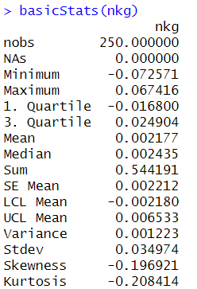

      Dữ liệu lịch sử về giá đóng cửa theo ngày của NKG được thu thập với  251 mẫu kể từ ngày 7/11/2022 đến 7/11/2023. Để phù hợp với số lượng mẫu lớn nên chọn độ tin cậy là 95%.

      Skewness âm phản ánh sự dịch chuyển sang phải (giá trị return dương nhiều hơn giá trị return âm là điều tích cực). Phương sai ở mức 0.001223 cho thấy mức độ biến thiên của mức sinh lời của PNJ ở mỗi phiên là tương đối nhỏ.

1. **Kiểm định tính dừng**

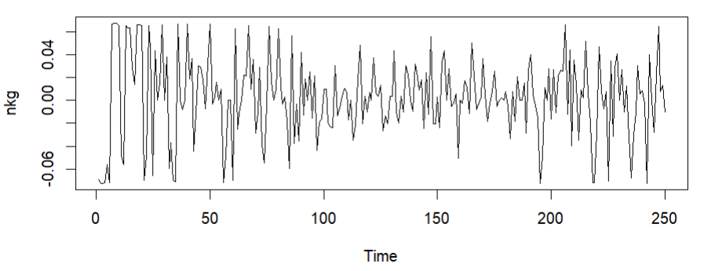

Đồ thị trên cho thấy, biến động tỷ suất sinh lời của NKG có tính dừng. Nhằm đảm bảo tính chính xác cần sử dụng thêm kiểm định ADF để kiểm chứng thêm.

*Kiểm định ADF:*

Ta sử dụng cặp giả thiết:

H0: Mô hình không có tính dừng

H1: Mô hình có tính dừng

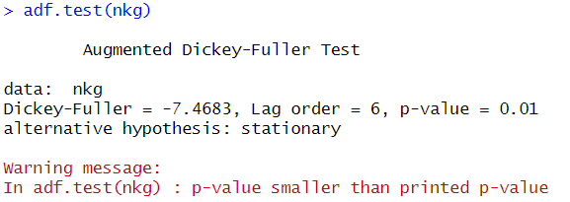

P-value smaller than printed p-value: bác bỏ Ho, chấp nhận H1 => dữ liệu có tính dừng. Khi chuỗi dữ liệu tỷ suất sinh lời của cổ phiếu NKG có tính dừng, các giá trị trung bình, phương sai, hiệp phương sai tại các độ trễ khác nhau sẽ không đổi.

1. **Kiểm định phân phối chuẩn**

Dựa trên kiểm định Jarque - Bera, giả thiết được đưa ra như sau:

H0: Chuỗi dữ liệu có phân phối chuẩn

H1: Chuỗi dữ liệu không có phân phối chuẩn

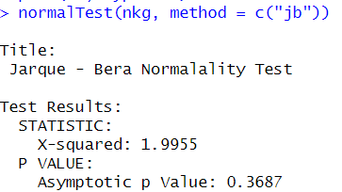

Ta có p-value nhỏ nên bác bỏ H0 chấp nhận H1

* Mô hình không có phân phối chuẩn.

***Biểu đồ density***

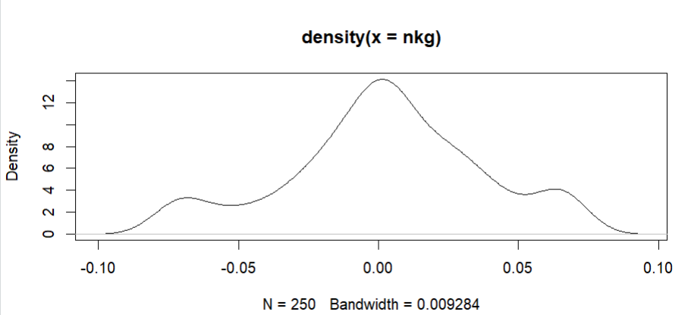

1. **Kiểm định tự tương quan**

Nhìn vào đồ thị sau, dữ liệu có thể có TTQ vào ngày thứ 1 => Test TTQ với lag=1.

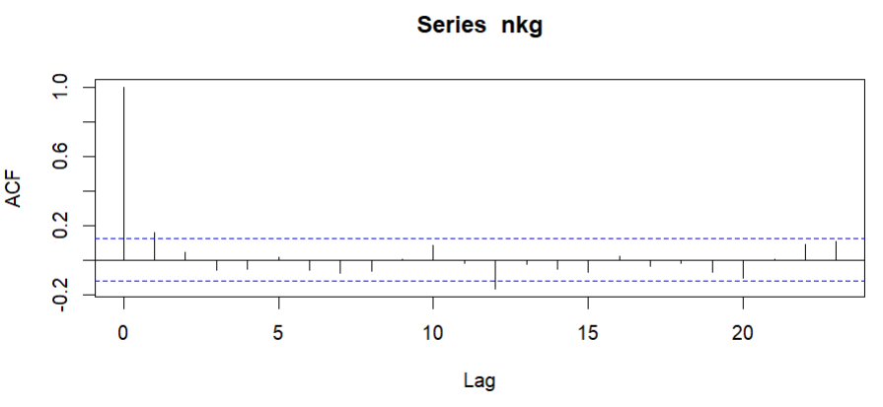

Áp dụng kiểm định Ljung-Box, giả thuyết được đặt ra như sau:

H0: Chuỗi dữ liệu không có hiện tượng tự tương quan

H1: Chuỗi dữ liệu có hiện tượng tự tương quan

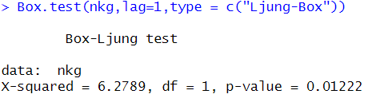

Với P-value=0.01222 < 5% => bác bỏ H0, chấp nhận H1. Như vậy, chuỗi dữ liệu có hiện tượng tự tương quan.

1. **Đo lường rủi ro**

      Kết quả nghiên cứu được tính toán dựa trên hướng giả định rằng, nhà đầu tư nắm giữ 10,000 cổ phiếu NKG, giá đóng cửa 19,300 VND/cổ phiếu ngày 7/11/2023 với tổng số vốn đầu tư ban đầu là 193,000,000 VND.

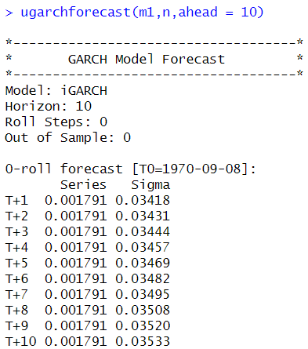

* ***Phương pháp 1: Riskmetrics:***

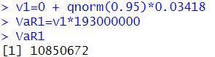

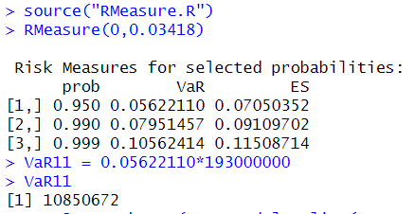

Với độ tin cậy 95%, số vốn đầu tư ban đầu là 190.300.000đ thì khoản lỗ tối đa là 10,850,672 đ.

* ***Phương pháp 2: Econometrics:***

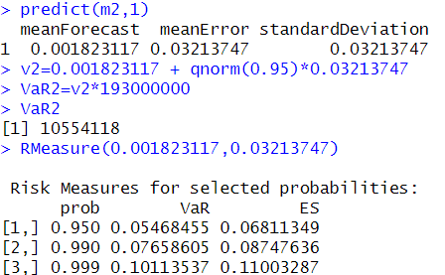

Với độ tin cậy 95%, số vốn đầu tư ban đầu là 190.300.000đ thì khoản lỗ tối đa là 10,554,118 đ.

* ***Phương pháp 3: Quantile Estimation:***

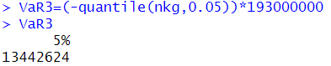

Với độ tin cậy 95%, số vốn đầu tư ban đầu là 190.300.000đ thì khoản lỗ tối đa là 13.442.624 đ.

* ***Phương pháp 4: Monte Carlo:***

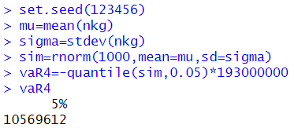

* Với độ tin cậy 95%, số vốn đầu tư ban đầu là 190.300.000đ thì khoản lỗ tối đa là 10,569,612 đ.

|  |  |
| --- | --- |
| **Phương pháp** | **Giá trị VaR** |
| Risk metrics | 10,850,672 đ |
| Econometrics | 10,554,118 đ |
| Quantile Estimation | 13,442,624 đ |
| Monte Carlo | 10,569,612 đ |

* Với độ tin cậy 95%, số vốn đầu tư ban đầu là 193,000,000đ thì khoản lỗ tối đa khoảng 10,554,118 đ đến 13,442,624 đ.

# V. ĐỀ XUẤT VÀ PHÂN TÍCH CHIẾN LƯỢC PHÒNG HỘ RỦI RO

      Ngày 7/11/2023, nhà đầu tư nắm giữ 10.000 cổ phiếu NKG có dự định bán vào ngày 10/05/2024. Nhưng với lo ngại giá cổ phiếu NKG sẽ giảm trong tháng 5, nhà đầu tư lập kế hoạch phòng hộ rủi ro bằng cách sử dụng hợp đồng tương lai chỉ số VN30.

Ngày 7/11/2023:

* Thông tin cổ phiếu:

+ Giá giao dịch của cổ phiếu: 19,300 đ

+ βs = 1.27

* Hợp đồng tương lai chỉ số VN30 (VN30F2406):

+ Tháng đáo hạn: 06/2024

+ Giá: 1.085,70

+ βs = 1

+ Hệ số nhân: 100,000 đ

+ Tỷ lệ ký quỹ ban đầu: 17%

Dự đoán ngày 10/05/2024:

* Giá cổ phiếu: 18,500 đ
* Giá: 990.50

*Vào vị thế bán hợp đồng tương lai ở thị trường giao sau:*

|  |  |  |
| --- | --- | --- |
| **Ngày** | **Thị trường giao ngay** | **Thị trường giao sau** |
| 7/11/2023 | Giá hiện tại của cổ phiếu là 19,300 đ  Tổng giá trị tài sản hiện tại:  19,300 x 10,000 = 193,000,000 đ  βs = 1.27 | Hợp đồng tương lai chỉ số VN30 tháng 6 ở mức 1,085.70  Giá mỗi hợp đồng:  1,085.70 x 100,000 = 108,570,000 đ  Số hợp đồng giao sau tối ưu:  Nf = - x $\frac{S}{f}$ = - $\frac{1.27}{1}$ x $\frac{193,000,000}{108,570,000}$ =-2.26  **Bán 2 hợp đồng.** |
| 10/05/2024 | Giá cổ phiếu: 18,500 đ  Tổng giá trị tài sản:  18,500 x 10,000 = 185,000,000 đ | Hợp đồng tương lai chỉ số VN30 ở mức 990,5  Giá mỗi hợp đồng:  990.5 x 100,000 = 99,050,000 đ  **Mua 2 hợp đồng để tất toán trước hạn.** |
| *Phân tích:*  Giá trị thị trường cổ phiếu giảm :  193,000,000 – 185,000,000 = 8,000,000 đ.  Lợi nhuận trên hợp đồng giao sau là:  2 x 108,570,000 – 2 x 99,050,000  = 19,040,000 đ.  Như vậy, chiến lược phòng ngừa rủi ro giúp nhà đầu tư loại trừ hoàn toàn khoản lỗ trên thị trường giao ngay và tạo ra một khoản lãi tổng thể:  19,040,000 - 8,000,000 = 11,040,000 đ. | | |

# VI. KẾT LUẬN

Quản trị rủi ro là quá trình xác định, đánh giá, phân tích, đo lường rủi ro nhằm duy trì mục tiêu của tổ chức, đưa ra các giải pháp kiểm soát và khắc phục hậu quả của rủi ro đối với hoạt động kinh doanh. Đến nay, sử dụng các công cụ phái sinh phổ biến như hợp đồng kỳ hạn hay hợp đồng tương lai nhằm phòng ngừa rủi ro rất hiệu quả cả thị trường trong nước và quốc tế. Vì vậy, việc xây dựng chiến lược phòng ngừa rủi ro hợp lý sẽ giúp doanh nghiệp tự tin xây dựng kế hoạch phòng ngừa và giảm thiểu tác động tiêu cực của rủi ro. Đây là cách để doanh nghiệp có thể nâng cao khả năng cạnh tranh trong nền kinh tế và đáp ứng nhu cầu của các nhà đầu tư khi đầu tư vào công ty.

**TÀI LIỆU THAM KHẢO**

**[1]** Phan Linh (2023), “**Ngân hàng Nhà nước nói gì về áp lực tỷ giá trong nửa cuối 2023?**”, *VnEconomy****.***

<https://vneconomy.vn/ngan-hang-nha-nuoc-noi-gi-ve-ap-luc-ty-gia-trong-nua-cuoi-2023.htm>

**[2]** Minh Ánh (2023), “**Ảnh hưởng của tỷ giá đến doanh nghiệp xuất, nhập khẩu**”, *Lao động****.*** <https://laodong.vn/kinh-doanh/anh-huong-cua-ty-gia-den-doanh-nghiep-xuat-nhap-khau-1241373.ldo>

**[3]** Dữ liệu giá Công ty CP Thép Nam Kim*.* <https://vn.investing.com/equities/nam-kim-steel-jsc-historical-data>

**[4]** **Trần Ngọc (2023)**, “Lạm phát cơ bản tăng 4,49% trong 9 tháng đầu năm 2023”,***VOV***.

<https://vov.vn/kinh-te/lam-phat-co-ban-tang-449-trong-9-thang-dau-nam-2023-post1049210.vov>

**[5]** **Minh Ngọc (2023)**, “ Tỷ giá tiếp tục "hạ nhiệt", đồng USD trên thế giới phục hồi trở lại”, ***Thị trường Tài chính Tiền tệ***.

<<https://thitruongtaichinhtiente.vn/ty-gia-tiep-tuc-ha-nhiet-dong-usd-tren-the-gioi-phuc-hoi-tro-lai-52178.html>>

**[6]** Tri Túc (2023), “**Thép Nam Kim (NKG): Ngành thép đã đi qua điểm khó khăn nhất nhưng chưa sáng, may mắn đã bình quân được giá hàng tồn**”, ***CafeF.***

<https://cafef.vn/thep-nam-kim-nkg-may-man-nhat-la-da-quan-binh-duoc-gia-hang-ton-ve-muc-an-toan-khong-uu-tien-xuat-qua-my-du-gia-hrc-my-da-hon-1000-usd-tan-188230421103241061.chn>

**[7]** **Kỳ Phong (2023).** “Lãi suất cho vay bình quân tại 4 Ngân hàng Nhà nước chi phối vốn xuống khoảng 6%/năm”, ***Tạp chí Kinh tế Việt Nam – VnEconomy***.

<<https://vneconomy.vn/lai-suat-cho-vay-binh-quan-tai-4-ngan-hang-nha-nuoc-chi-phoi-von-xuong-khoang-6-nam.htm>>